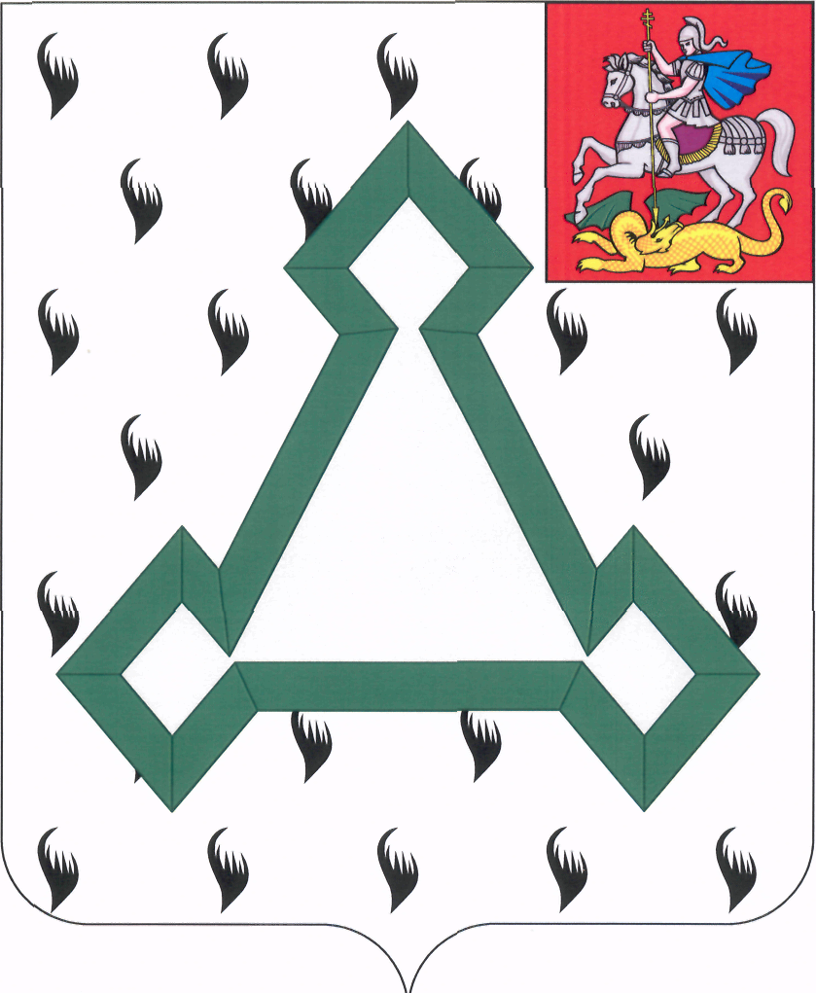

СОВЕТ ДЕПУТАТОВ

ВОЛОКОЛАМСКОГО МУНИЦИПАЛЬНОГО РАЙОНА

МОСКОВСКОЙ ОБЛАСТИ

РЕШЕНИЕ
От 24 июня 2014 года № 146-31

Об утверждении перечня имущества, предлагаемого к передаче из
собственности Московской области в собственность
Волоколамского муниципального района
Московской области

В целях передачи имущества из собственности Московской области в собственность Волоколамского муниципального района Московской области, в соответствии с Федеральным Законом от 06.10.2003 № 131-ФЗ «Об общих принципах организации местного самоуправления в Российской Федерации», руководствуясь постановлением Правительства Российской Федерации от 13.06.2006 № 374 «О перечнях документов, необходимых для принятия решения о передаче имущества из федеральной собственности в собственность субъекта Российской Федерации или муниципальную собственность, из собственности субъекта Российской Федерации в федеральную собственность или собственность субъекта Российской Федерации», Совет депутатов Волоколамского муниципального района РЕШИЛ:
1. Утвердить Перечень имущества, предлагаемого к передаче из собственности Московской области в собственность Волоколамского муниципального района Московской области (прилагается).
2. Направить настоящее решение в Министерство имущественных отношений Московской области для подготовки проекта постановления Правительства Московской области о передаче имущества из собственности Московской области в собственность Волоколамского муниципального района Московской области.
3. Опубликовать настоящее решение в средствах массовой информации.

Председатель Совета депутатов
Волоколамского муниципального района Т.Н. Шаргаева

Утвержден решением Совета депутатов Волоколамского муниципального района
Московской области
от 24 июня 2014 г. № 146-31

Перечень
имущества, предлагаемого к передаче из собственности Московской области
в собственность Волоколамского муниципального района Московской области

Полное наименование организации | Адрес места нахождения организации,  ИНН организации | Наименование имущества | Адрес места нахождения имущества | Индивидуализирующие характеристики
 |  | Авторазливочная станция АРС-14 | 143600, Московская область, г.Волоколамск, ул.Революционная, д.5 | Номер шасси 059771,  Номер двигателя 108175,  год выпуска 1972
 |  | Авторазливочная станция АРС-14 | 143600, Московская область, г.Волоколамск, ул.Революционная, д.5 | Номер шасси 842736,  Номер двигателя 343678,  год выпуска 1989

